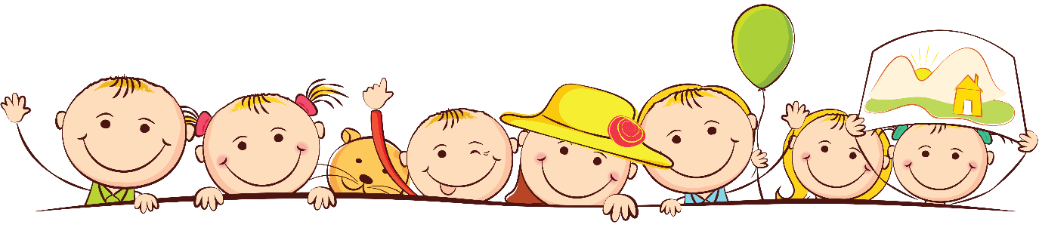
Памятка для родителей
«Что в шкафчике моем лежит?»
У всех детей в детском саду есть индивидуальные шкафчики. Родителям, дети которых только пришли в детский сад, воспитатели проводят консультации, где объясняют какой набор должен быть у малыша. Дети растут, и ходят в группу не первый год, но тем не менее каждый раз встает вопрос - а что же должно лежать в шкафчике ребенка? И дело даже не в забывчивости взрослого. Дело в том, что родителю кажется, что его ребенок уже достаточно взрослый, и сменная одежда ему ни к чему. Родители очень любят своего малыша, поэтому частенько идут ему на уступки - кладут для него приятную мелочь, такую как конфетки, шоколадки. В ясельной группе такое нельзя, но мы же уже не маленькие?! Давайте разберемся - что же все-таки должно лежать в шкафчике ребенка?
На самой верхней полке шкафчика должны лежать головные уборы, шарфы и перчатки. Верхняя одежда висит на крючке внутри шкафчика. На самой нижней полке, если она есть, стоит сменная обувь для группы (сандалии), если такой полочки не предусмотрено, то тогда сменная обувь просто стоит на дне шкафчика. Обувь, в которой ребенок ходит по улице, должна стоять или на самом дне шкафчика, или если такое место предусмотрено, под шкафом (или же в другом, отведенном для этой обуви месте). Все остальное должно быть убрано в пакеты, которые тоже вешаются на крючки рядом с верхней одеждой. Перед тем, как вести ребенка в детский сад, проверьте, соответствует ли его костюм времени года и температуре воздуха. Проследите, чтобы одежда не была слишком велика и не сковывала его движений. Завязки и застежки должны быть расположены так, чтобы ребенок мог самостоятельно себя обслужить.
Сменная одежда. В течение дня ребенку может понадобиться смена одежды, может произойти любая непредвиденная ситуация - облился компотом, замочил футболку пока мыл руки, или же просто вспотел. Ребенок чувствует себя очень неудобно, если ему нужна смена одежды, а её нет в наличии. Положите в шкафчик чистый комплект нижнего белья - трусики и маечка. Необходимо иметь в шкафу сменную одежду для пребывания в группе - футболка, шорты или юбочка, носочки. Поинтересуйтесь, какая температура в группе, и если необходимо принесите вместо футболки кофту с длинным рукавом и колготки или штанишки. Если для занятий в спортивном зале требуется отдельная форма, то не забудьте принести и ее, она также хранится в пакете, который висит на крючке в шкафчике.
Сменная обувь. Обувь для ребенка в группе должна быть с зафиксированным задником и точно соответствующая ноге ребенка. Сандалии должны легко сниматься и одеваться. Обувь для детского сада (и для улицы, и для группы) лучше выбирать исходя из того, чтобы ребенок мог обуть ее и застегнуть сам. Это может быть обувь вообще без застежек, на липучках или молнии, рассчитывайте на возможности ребенка.
В шкафчике полезно иметь носовые платки или салфетки. Даже если у ребенка предусмотрен носовой платок в кармане, лишние все равно не повредят, тем более, что пачка бумажных салфеток займет не так много места. На всякий случай положите в

шкафчик пару пустых целлофановых пакетов для грязных вещей, на тот случай, если все же пришлось использовать сменную одежду. Лучше, если вы принесете ребенку индивидуальную расческу, которые вместе с резинками и заколками для девочек, можно положить на полочку.
Если вы приносите с собой пижаму, она будет храниться под подушкой в кроватке вашего малыша. Время от времени забирайте ее домой, чтобы постирать. Чтобы правильно выбрать нужную пижаму, посоветуйтесь с воспитателями. Обычно в помещении спальни тепло, к тому же у детей теплые шерстяные одеяла, поэтому необходимости в теплой пижаме и вариантах с длинными рукавами как правило нет.
Возможность принести в детский сад свои игрушки должна обсуждаться отдельно с воспитателем, если он позволит принести в группу любимого мишку, то хранить его так же можно в детском шкафчике. Выбирая игрушку для похода в детский сад, стоит помнить самим и объяснить ребенку, что в группе много детей, и каждый может захотеть тоже поиграть с принесенными им игрушками. Детей постарше приучают к тому, что необходимо делиться. Иногда игрушки от этого портятся и теряются. Желательно не брать в детский сад игрушки и предметы, которые вашему малышу будет жалко дать другим поиграть, и за сохранность которых вы будете переживать. Не стоит приносить в группу дорогие игрушки, игрушки, которые легко ломаются и сложно ремонтируются, а также игрушки которые состоят из маленьких частей. Приносить в группу военизированные, провоцирующие агрессию игрушки и атрибуты не желательно.
Не стоит приносить и оставлять в шкафчике ребенка еду (сладости, печенье, газировку). Во-первых, печенье или конфетка непременно вызовет зависть других ребятишек – зачем провоцировать конфликты между малышами? Во-вторых, яблоко или сок, забытые в шкафчике на несколько дней, могут испортиться. Ребенок их съест, а потом расстройства желудка родители будут списывать на недостатки питания в садике. Лучше приносите что-то вкусное и полезное ребенку вечером, когда будете забирать его домой. Но стоит внимательно следить за ребенком, если вы разрешили ему съесть лакомство прямо в раздевалке. Не оставляйте после себя мусора - унесите его домой, или же попросите ребенка выкинуть фантик в мусорное ведро. Тем самым вы и чистоту после себя оставите, и приучите ребенка убирать за собой.
Чтобы избежать случаев травматизма, родителям необходимо проверить содержимое карманов в одежде ребенка на наличие опасных предметов. Категорически запрещается приносить в детское учреждение острые, режущие, стеклянные предметы (ножницы, ножи, булавки, гвозди, проволоку, зеркала, стеклянные флаконы), а также мелкие предметы (бусинки, пуговицы и т.п.), таблетки.
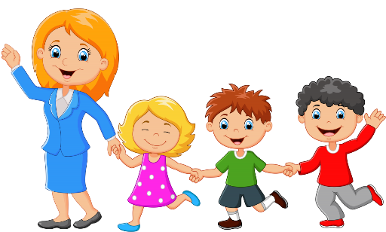
Нередко случается так, что в шкафчике лежит много одежды и вещей, которые зачастую являются ненужными. Это приводит к неудобству самого шкафчика, и мешает ребенку - ведь ему необходимо в нем ориентироваться. Хоть дети уже и взрослые, но им все равно сложно поддерживать порядок в своем шкафчике. Поэтому приносите только самое необходимое, не переполняйте шкафчик вещами, чтобы ваш ребенок не запутался. Поддерживайте порядок и помогайте ребенку самому за ним следить. Так вашему малышу будет легче понять и запомнить, где что находится и при необходимости он сможет с легкостью воспользоваться всеми нужными ему вещами.

